О внесении изменений в постановление Восточно-Казахстанского областного акимата от 2 ноября 2015 года № 286 "Об утверждении регламента государственной услуги в сфере внутреннего водного транспорта"
Утративший силу
Постановление Восточно-Казахстанского областного акимата от 15 июля 2016 года № 229. Зарегистрировано Департаментом юстиции Восточно-Казахстанской области 22 августа 2016 года № 4656. Утратило силу - постановлением Восточно-Казахстанского областного акимата от 16 апреля 2020 года № 132
Сноска. Утратило силу - постановлением Восточно-Казахстанского областного акимата от 16.04.2020 № 132 (вводится в действие по истечении десяти календарных дней после дня его первого официального опубликования).
Примечание РЦПИ.
В тексте документа сохранена пунктуация и орфография оригинала.
В соответствии с пунктом 2 статьи 27 Закона Республики Казахстан от 23 января 2001 года "О местном государственном управлении и самоуправлении в Республике Казахстан", статьей 16 Закона Республики Казахстан от 15 апреля 2013 года "О государственных услугах", на основании приказа Министра по инвестициям и развитию Республики Казахстан от 22 января 2016 года № 45 "О внесении изменений в приказ Министра по инвестициям и развитию Республики Казахстан от 30 апреля 2015 года № 556 "Об утверждении стандартов государственных услуг в сфере внутреннего водного транспорта" (зарегистрированного в Реестре государственной регистрации нормативных правовых актов за номером 13290) Восточно-Казахстанский областной акимат ПОСТАНОВЛЯЕТ:
1. Внести в постановление Восточно-Казахстанского областного акимата "Об утверждении регламента государственной услуги в сфере внутреннего водного транспорта" от 2 ноября 2015 года № 286 (зарегистрированное в Реестре государственной регистрации нормативных правовых актов за номером 4250, опубликованное в газетах "Дидар" от 26 сентября 2015 года № 110 (17199), "Рудный Алтай" от 25 сентября 2015 года № 113 (19712) следующие изменения:
в регламенте государственной услуги "Выдача удостоверений на право управления самоходными маломерными судами", утвержденном указанным постановлением:
подпункт 1) пункта 1 изложить в следующей редакции:
"1) Некоммерческое акционерное общество "Государственная корпорация "Правительство для граждан" (далее – Государственная корпорация);";
абзац шестой пункта 5 изложить в следующей редакции:
"действие 6 – выдача сотрудником канцелярии услугодателя результата оказания государственной услуги курьеру Государственной корпорации. Длительность выполнения – 4 (четыре) часа.";
часть шестую пункта 6 изложить в следующей редакции:
"Результатом действия 6 является расписка курьера Государственной корпорации в получении удостоверения на право управления самоходным маломерным судном, дубликата удостоверения на право управления самоходным маломерным судном.";
подпункт 6) пункта 8 изложить в следующей редакции:
"6) выдача сотрудником канцелярии услугодателя результата оказания государственной услуги курьеру Государственной корпорации. Длительность выполнения – 4 (четыре) часа.";
наименование главы 4 изложить в следующей редакции:
"4. Описание порядка взаимодействия с Государственной корпорацией, а также порядка использования информационных систем в процессе оказания государственной услуги";
пункт 9 изложить в следующей редакции:
"9. Услугополучатель (либо уполномоченный представитель: юридического лица по документу, подтверждающий полномочия; физического лица по нотариально заверенной доверенности) для получения государственной услуги обращаются в Государственную корпорацию и предоставляют документы, предусмотренные пунктом 9 Стандарта.
Длительность обработки запроса услугополучателя – 20 (двадцать) минут.
Порядок подготовки и направления запроса услугодателю:
выбор оператором Государственной корпорации государственной услуги, вывод на экран формы запроса для оказания государственной услуги и ввод оператором Государственной корпорации данных услугополучателя;
заполнение оператором Государственной корпорации формы запроса в части отметки о наличии документов в бумажной форме и сканирование документов, предоставленных услугополучателем, прикрепление их к форме запроса и удостоверение посредством электронной цифровой подписи (далее - ЭЦП) заполненной формы (введенных данных) запроса на оказание государственной услуги;
проверка (обработка) оператором Государственной корпорации приложенных услугополучателем документов;
в случае предоставления услугополучателем неполного пакета документов, предусмотренных пунктом 9 Стандарта, работником Государственной корпорации выдается расписка об отказе в приеме документов согласно приложению 3 к Стандарту;
при подаче услугополучателем всех необходимых документов ему, выдается расписка о приеме соответствующих документов;
направление электронного документа (запроса услугополучателя), удостоверенного (подписанного) ЭЦП оператора Государственной корпорации, через шлюз "электронного правительства" (далее -ШЭП) в информационную систему государственной базы данных электронного лицензирования (далее -ИС ГБД "Е-лицензирование");
регистрация электронного документа в ИС ГБД "Е-лицензирование";
получение услугополучателем удостоверения на право управления самоходным маломерным судном, дубликата удостоверения на право управления самоходным маломерным судном через оператора Государственной корпорации сформированных в ИС ГБД "Е-лицензирование".
Структурные подразделения или должностные лица, уполномоченные направлять запрос услугодателю:
оператор Государственной корпорации.
Последовательность и сроки взаимодействия с Государственной корпорацией, в том числе процедуры (действия) формирования и направления запросов услугодателя по вопросам оказания государственных услуг:
процесс 1 – ввод оператором Государственной корпорации в интегрированную информационную систему Государственной корпорации (далее -ИИС Государственной корпорации) логина и пароля (процесс авторизации) для оказания государственной услуги;
процесс 2 – выбор оператором Государственной корпорации государственной услуги, вывод на экран формы запроса для оказания государственной услуги и ввод оператором Государственной корпорации данных услугополучателя;
процесс 3 – направление запроса через ШЭП в государственную базу данных "Физические лица" (далее -ГБД ФЛ) о данных услугополучателя;
условие 1 – проверка наличия данных услугополучателя в ГБД ФЛ;
процесс 4 – формирование сообщения о невозможности получения данных в связи с отсутствием данных услугополучателя в ГБД ФЛ;
процесс 5 – заполнение оператором Государственной корпорации формы запроса в части отметки о наличии документов в бумажной форме и сканирование документов, предоставленных услугополучателем, прикрепление их к форме запроса и удостоверение посредством ЭЦП заполненной формы (введенных данных) запроса на оказание государственной услуги;
условие 2 – проверка (обработка) услугодателем соответствия приложенных услугополучателем документов, указанных в пункте 9 Стандарта, являющихся основанием для оказания услуги;
процесс 6 –в случае предоставления услугополучателем неполного пакета документов, предусмотренных пунктом 9 Стандарта, работником Государственной корпорации выдается расписка об отказе в приеме документов согласно приложению 3 к Стандарту;
процесс 7–направление электронного документа (запроса услугополучателя), удостоверенного (подписанного) ЭЦП оператора Государственной корпорации через ШЭП в ИС ГБД "Е-лицензирование";
процесс 8–регистрация электронного документа в ИС ГБД "Е-лицензирование";
процесс 9 – получение услугополучателем удостоверения на право управления самоходным маломерным судном, дубликата удостоверения на право управления самоходным маломерным судном через оператора Государственной корпорации, сформированных в ИС ГБД "Е-лицензирование".";
наименование пункта 10 изложить в следующей редакции:
"10. Процесс получения результата запроса через Государственную корпорацию:";
пункт 12 изложить в следующей редакции:
"12. Подробное описание последовательности процедур (действий), взаимодействий структурных подразделений (работников) услугодателя в процессе оказания государственной услуги, а также описание порядка взаимодействия с иными услугодателями и (или) Государственной корпорацией и порядка использования информационных систем в процессе оказания государственной услуги отражается в справочнике бизнес-процессов оказания государственной услуги и размещается на веб-портале "электронного правительства", интернет-ресурсе услугодателя согласно приложению 2 к настоящему Регламенту.";
приложение 2 к регламенту государственной услуги "Выдача удостоверений на право управления самоходными маломерными судами" изложить в новой редакции согласно приложению к настоящему постановлению.
2. Настоящее постановление вводится в действие по истечении десяти календарных дней после дня его первого официального опубликования.
Аким
Восточно-Казахстанской области | Д. Ахметов
Приложение к постановлению
Восточно-Казахстанского
областного акимата
от "15" июля 2016 года № 229
Приложение 2
к регламенту государственной
услуги
"Выдача удостоверений на
право управления самоходными
маломерными судами"
Справочник бизнес-процессов оказания государственной услуги
1) при оказании государственной услуги через Государственную корпорацию

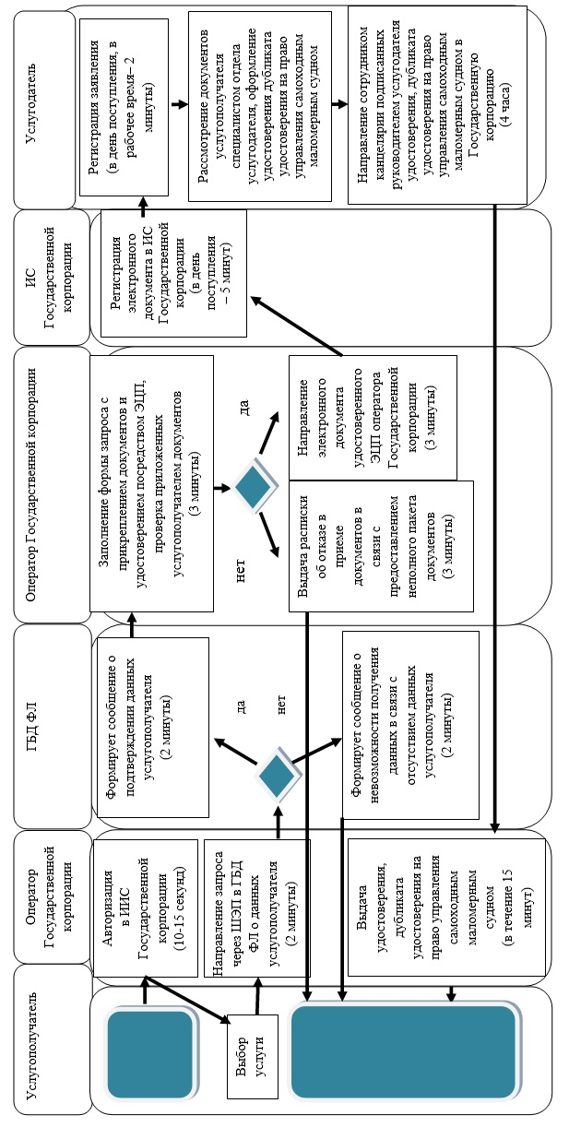

© 2012. РГП на ПХВ «Институт законодательства и правовой информации Республики Казахстан» Министерства юстиции Республики Казахстан

